**การตรวจวัดปริมาณโปรตีนจากไข่ด้วยชุดทดสอบโปรตีนแบบย่อส่วน**

**Determination of egg protein content by small scale protein test kit**

ชลทิชา แพงสี1 , สราวลี ฮาดสม1 , สุวิชาดา แสงรัตน์1 , สุวัชชัย มิสุนา2 , รัศมี นนที2 และปิยะนุช เหลืองาม2

Chonthicha Phaengsee1  Sarawalee Hadsom1 Suwichada Saengrat1  Suwatchai Misuna2 Rassamee Nontee2 Piyanuch Lue-ngarm2

E-mail : [sb6340148207@lru.ac.th](mailto:sb6340148207@lru.ac.th) sb6340148224@lru.ac.th sb6340148225@lru.ac.th

โทร 0621807140, 0968978607, 0621752067

|  |
| --- |
|  |

**บทคัดย่อ**

การวิจัยนี้ได้ทำการเปรียบเทียบปริมาณโปรตีนในไข่ขาวด้วยวิธีมาตรฐานกับวิธีทดสอบโปรตีนแบบย่อส่วน ตัวอย่างไข่ที่ใช้ได้มาจากในเขตเทศบาลเมืองเลย วิธีหาปริมาณโปรตีน และวิธีมาตรฐานใช้วิธีไบยูเรต ต้องตรวจวัดปริมาณโปรตีนด้วยเครื่องสเปกโทรโฟโตมิเตอร์ UV-VIS Spectrophotometer ที่ความยาวคลื่น 540 nm สำหรับวิธีทดสอบโปรตีนแบบย่อส่วน การทดลองนี้จะทำชุดทดสอบโปรตีนให้ได้ในรูปแบบย่อส่วน แล้วนำชุดทดสอบโปรตีนแบบย่อส่วนไปหาปริมาณโปรตีนในไข่ขาว แล้วเปรียบเทียบกับวิธีมาตรฐาน ผลการวิเคราะห์หาปริมาณโปรตีนในตัวอย่างไข่ E1 E2 E3 ด้วยวิธีมาตรฐาน มีค่าเท่ากับ 16.03 12.25 และ15.40 g% ในไข่ขาว 100 mL ตามลำดับและเมื่อวิเคราะห์ปริมาณโปรตีนด้วยชุดทดสอบปริมาณโปรตีนแบบย่อส่วนในตัวอย่างไข่ขาว E1 E2 E3 พบปริมาณโปรตีนใกล้เคียงกับวิธีที่ทดสอบด้วยวิธีมาตรฐาน

**คำสำคัญ:** ไข่ไก่ โปรตีนในไข่ขาวด้วยวิธีมาตรฐานไบยูเรต ชุดทดสอบโปรตีนแบบย่อส่วน

**Abstract**

In this study, the protein content of egg whites was compared with the standard method and the miniaturized protein test method. The egg samples used were from the municipality of Loei**.**

|  |
| --- |
|  |

1นักศึกษาหลักสูตรครุศาสตรบัณฑิต สาขาวิทยาศาสตร์ทั่วไป คณะครุศาสตร์ มหาวิทยาลัยราชภัฏเลย

2อาจารย์ประจำสาขาวิชาวิทยาศาสตร์ทั่วไป คณะครุศาสตร์ มหาวิทยาลัยราชภัฏเลย

1 Bachelor of Education program students General Science, Faculty of Education, Loei Rajabhat University

2 Lecturer of General Science, Faculty of Education, Loei Rajabhat University

Protein quantification The standard method is based on the biuret method. Protein content must be determined with a UV-VIS spectrophotometer. at a wavelength of 540 nm for the protein fraction test method In this experiment, protein assays are available in a miniaturized form. Then take a mini protein test kit to find the protein content in the egg white. and compare with the standard method. The protein content determination of E1 E2 E3 egg samples by the standard method were 16.03, 12.25, and 15.40 g% in 100 mL egg white, respectively. The protein content was similar to that of the standard test method.

**Keywords:** egg, Protein in egg whites by standard biuret method, small scale protein test kit

**1. ที่มาและความสำคัญ**

ปัจจุบันวิทยาศาสตร์การปรุงอาหาร (Molacular Gastromomy) เป็นที่น่าสนใจเกี่ยวกับศาสตร์ที่บูรณาการทฤษฎีทางเคมีเพื่ออธิบายปฏิกิริยาเคมีที่เกิดขึ้นระหว่างการเตรียมอาหารด้วยหลักการทางวิทยาศาสตร์ (วิชชา ตรีสุวรรณ, 2556) สามารถอธิบายสาเหตุได้อย่างมีเหตุผล มีหลักการแสดงถึงความถูกต้องและน่าเชื่อถือประยุกต์กับการสร้างชุดทดสอบโปรตีนอย่างง่ายในไข่ การเลือกรับประทานอาหารที่สุกสะอาดเป็นทางเลือกที่ดีต่อผู้บริโภค เมนูไข่ต้ม ไข่ลวก ไข่ดาว ไข่เจียว ไข่ดอง เป็นต้น ไข่เป็นที่นิยมในกลุ่มผู้บริโภค เนื่องจากมีขั้นตอนในการทำง่ายและอุปกรณ์น้อยในการปรุงแต่งอาหารและสามารถบริโภคได้ตั้งแต่เด็กจนถึงสูงอายุแต่ถ้าเรารับประทานไข่ดิบ ไข่ดองดิบ ไข่ลวก หรือเมนูอาหารจากไข่นั้นอาจจะทำร่างกายได้รับเชื้อซาลโมเนลลา (Salmonalla spp.) เป็นจุลินทรีย์ ที่ก่อให้เกิดโรคอาหารเป็นพิษ (ณัฐา จริยภมรกุร, วิจัย สุทธิธรรม, และ ดรุณี ศรีชนะ,2558) ส่งผลเสียต่อร่างกายสุขภาพ การผลิตผลิตภัณฑ์ใหม่เพื่อส่งเสริมการบริโภคไข่อย่างปลอดภัยและเป็นประโยชน์ต่อแนวคิด ในการสร้างชุดทดสอบโปรตีนจากไข่อย่างง่าย

ไข่ไก่ถือเป็นแหล่งอาหารโปรตีนที่มีคุณค่า หาได้ง่าย ราคาถูก เหมาะกับทุกเพศทุกวัย โดยเฉพาะเด็ก ๆ ที่อยู่ในวัยกำลังเจริญเติบโตซึ่งจำเป็นอย่างยิ่งที่จะต้องได้รับคุณค่าสารอาหารจากไข่ไก่ เนื่องจากมีประโยชน์ที่จำเป็นหลายอย่าง เช่น โปรตีน วิตามิน แคลเซียมและธาตุเหล็กส่วนผู้ใหญ่อย่างเรา ๆ ก็ควรหันมาบริโภคไข่ไก่ด้วยเพราะมีท่านที่กังวลว่าทานไข่ไก่จะเป็นสาเหตุสำคัญที่ก่อให้เกิดผลร้ายต่อร่างกาย ซึ่งไม่น่าเชื่อว่าผลงานวิจัยยังตรงกับสมาคมโรคหัวใจของสหรัฐอเมริกา (American Heart Association หรือ AHA) ที่พบว่าการทานไข่ไก่ไม่ส่งผลเสียต่อร่างกายด้วยเหตุนี้จึงได้ละไม่เกิน 1 ฟอง” นอกจากนี้รู้หรือไม่ว่าไข่ไก่ใบเล็ก ๆ กลม ๆ แค่นี้จะบรรจุโคลีน (Choline) ไว้ในระดับสูง โคลีนจัดเป็นสารอาหารที่จำเป็นต่อการสร้างเซลล์สมอง เริ่มตั้งแต่เป็นทารกอยู่ ในครรภ์เรื่อยไปจนกว่าจะสิ้นอายุขัยและยังทำหน้าที่เป็นสารสื่อนำประสาทช่วยให้การทำงานของสมองเป็นไปได้อย่างสมบูรณ์และที่น่าสนใจมากกว่านั้นคือหลายชิ้นงานต่างระบุผลวิจัยที่ตรงกันว่าโคลีนมีผลต่อประสิทธิภาพความจำและความสามารถในการเรียนรู้ของคน รวมทั้งสัตว์หลายชนิดและช่วยชะลอการสูญเสียความทรงจำในผู้สูงอายุ เนื่องจากเป็นส่วนสำคัญในการช่วยลดการเสื่อมของเซลล์สมอง สาเหตุสำคัญของโรคอัลไซเมอร์ (Alzheimer) นี่จึงเป็นข้อมูลเหตุสำคัญที่ผู้เชี่ยวชาญด้านสารอาหารกำหนดให้โคลีนเป็นสารอาหารจำเป็นที่ทุกคนทุกเพศทุกวัยต้องบริโภคซึ่งหลายงานวิจัยสรุปผลเช่นเดียวกันว่าไข่แดงของไข่ไก่จัดเป็นอาหารที่ให้โคลีนมากที่สุดชนิดหนึ่งเท่ากับว่าไข่ ฟองเล็ก ๆ ก็ช่วยต้านโรคอัลไซเมอร์ได้

ชุดทดสอบโปรตีนแบบย่อส่วน ไปใช้ตรวจสอบโปรตีนภายในไข่ไก่ในเขตเทศบาลเมืองเลย ตำบลเมือง อำเภอเมืองเลย จังหวัดเลย (3 ตัวอย่าง) หาผลของวิธี ไบยูเรตและความแตกต่างกันกับชุดทดสอบโปรตีนจากไข่ไก่ โดยระดับความปริมาณมีความสัมพันธ์กับค่าการทดสอบด้วยวิธีไบยูเรต ดังนั้นการใช้ชุดทดสอบโปรตีนในการตรวจสอบไข่ไก่จะทำให้รู้ผลเร็วและแก้ไขปัญหาได้ทันที นอกจากนี้ยังบ่งชี้ถึงประสิทธิภาพของไข่ไก่ ไข่ขาวและไข่แดงรวมกันจะเป็นอาหารที่สมบูรณ์ ราคาถูก เมื่อเทียบกับเนื้อสัตว์ในระบบเศรษฐกิจ ปัจจุบันไข่ไก่ในท้องตลาดคือผู้ที่ทำอาหารราคาถูกที่มีคุณภาพดีคนกินได้และเป็นผู้เปลี่ยนคุณภาพอาหารที่มีประสิทธิภาพสูงมากทีเดียว

ดังนั้นงานวิจัยนี้จึงศึกษาเกี่ยวกับการตรวจวัดปริมาณโปรตีนจากไข่ด้วยชุดทดสอบโปรตีนแบบย่อส่วน (test kit) ศึกษาหาโปรตีนจากไข่ไก่ในเขตเทศบาลเมืองเลย เพื่อเป็นประโยชน์ต่อผู้บริโภคและเปรียบเทียบวิธีการการทดสอบโปรตีนด้วยวิธีการ ไบยูเรตกับชุดทดสอบโปรตีนแบบย่อส่วน

**2. วัตถุประสงค์การวิจัย**

1. เพื่อสร้างชุดทดสอบโปรตีนแบบย่อส่วน สำหรับใช้ทดสอบโปรตีนในไข่ไก่

2. เพื่อเปรียบเทียบวิธีการการทดสอบโปรตีนด้วยวิธีการไบยูเรตกับชุดการทดลองโปรตีนแบบย่อส่วน (test kit)

**3. วิธีการดำเนินงานวิจัย**

ในการศึกษาการตรวจวัดปริมาณโปรตีนจากไข่ด้วยชุดทดสอบโปรตีนแบบย่อส่วนในเขตเทศบาลเมืองเลย ตำบลเมือง อำเภอเมืองเลย จังหวัดเลย มีเครื่องมือและอุปกรณ์ในการตรวจสอบ ในการเก็บตัวอย่างไข่และวิธีการตรวจวัดปริมาณโปรตีนจากไข่ด้วยชุดทดสอบแบบย่อส่วน

3.1 แผนผังการวิเคราะห์หาปริมาณโปรตีนจากอัลบูมิน

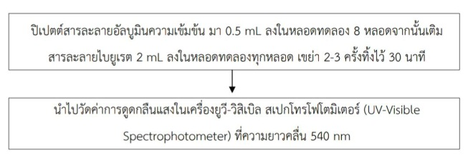

3.2 การวิเคราะห์หาปริมาณโปรตีนจากไข่ขาวด้วยชุดทดสอบโปรตีนแบบย่อส่วน

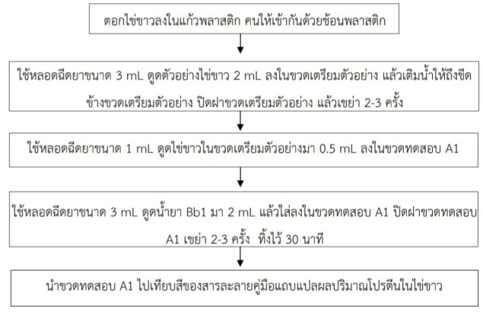

**4. ผลการวิจัย**

4.1. ผลการวิเคราะห์

ผลการวิเคราะห์หาโปรตีนในตัวอย่างไข่ ในเขตพื้นที่เทศบาลเมืองเลย ตำบลเมือง อำเภอ เมืองเลย จังหวัดเลย โดยทำการวิเคราะห์หาปริมาณโปรตีน โดยใช้เทคนิคยูวี-วิสสิเบิลสเปกโทรโฟโตมิเตอร์ วิเคราะห์หาค่าการดูดกลืนแสงและการเปรียบเทียบสีของอัลบูมิน ได้ผลการทดสอบดังนี้

4.1.1 ผลการสร้างกราฟโปรตีนมาตรฐาน

จากการนำสารละลายโปรตีนมาตรฐานแต่ละความเข้มข้นไปทำปฏิกิริยา กับสารละลายไบยูเรต แล้ววัดค่าดูดกลืนแสงที่มีความยาวคลื่น 540 nm ได้ค่าดูดกลืนแสง ดังภาพ

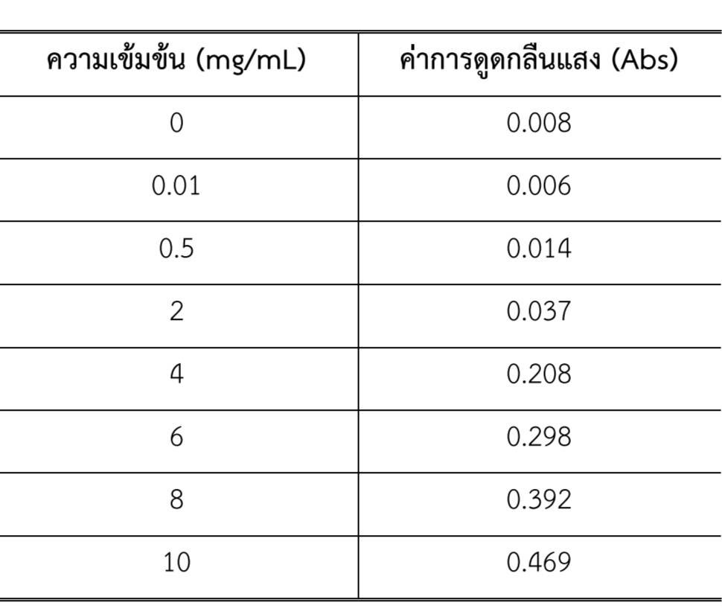

ผลการวิเคราะห์เชิงปริมาณของสารละลายโปรตีนมาตรฐานด้วยวิธี UV-VIS Spectrophotometry ผลของการวิเคราะห์ค่าการดูดกลืนแสงที่มีความยาวคลื่นที่ 540 nm ซึ่งมีค่าการดูดกลืนแสงเพิ่มขึ้นเรื่อย ๆ พบว่าในความเข้มข้นที่ 10 mg/mL มีโปรตีนสูงที่สุดต่อมาคือความเข้มข้นที่ 8 6 4 2 0.5 และ 0.01 mg/mL โดยมีค่าการดูดกลืนแสงเท่ากับ 0.469 0.392 0.298 0.208 0.037 0.014 0.006 และ 0.008 ตามลำดับ

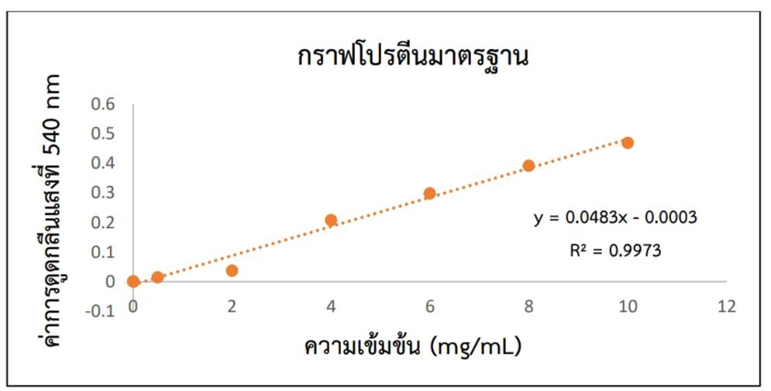

4.1.2 ผลการวิเคราะห์หาปริมาณโปรตีน ในตัวอย่างไข่ด้วยวิธีมาตรฐาน (ไบยูเรต)

ปริมาณโปรตีนในตัวอย่างไข่ 3 ตัวอย่างเมื่อทดสอบด้วยวิธีมาตรฐาน (ไบยูเรต) จากนั้น นำตัวอย่างไปตรวจวัดด้วยเครื่องยูวี-วิสีเบิล สเปกโทรโฟโตมิเตอร์ (UV-VIS Spectrophotometry) นำค่าที่วัดได้ไปเปรียบเทียบกับกราฟมาตรฐานจะได้ปริมาณโปรตีนในตัวอย่างไข่ทั้ง 3 ตัวอย่าง ดังภาพ

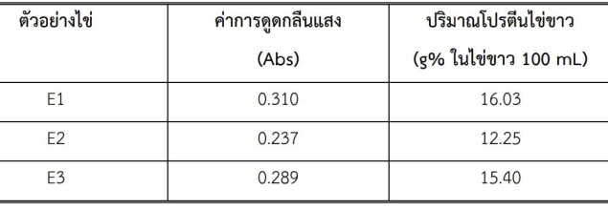

ผลการวิเคราะห์เชิงปริมาณของโปรตีนในตัวอย่างไข่ด้วยวิธี UV-VIS Spectrophotometry ผลของการวิเคราะห์ค่าการดูดกลืนแสงที่มีความยาวคลื่นที่ 540 nm ปริมาณโปรตีนในไข่ขาวของตัวอย่างไข่ที่มีโปรตีนของไข่ขาวที่แตกต่างกันโดยมีผลการวิเคราะห์ดังนี้ ไข่ขาว E1 มีปริมาณโปรตีนสูงที่สุด โดยคิดเป็นปริมาณ 16.03 g% ในไข่ขาว 100 mL ปริมาณโปรตีนในไข่ขาว E2 และ E3 โดยคิดเป็นปริมาณ 12.25 และ 15.40 g% ในไข่ขาว 100 mL

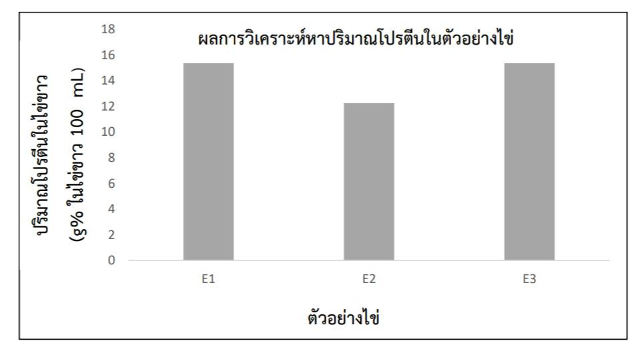

4.2 ผลการวิเคราะห์สีของสารละลายมาตรฐานอัลบูมิน

ผลการวิเคราะห์สีของสารละลายมาตรฐานอัลบูมินในหลอดทดลอง ที่มีความเข้มข้น ที่ต่างกัน ผลวิเคราะห์ของสีของสารละลายอัลบูมินได้ดังนี้ ความเข้มข้นที่ 0 ได้ค่าการดูดกลืนแสงเท่ากับ 0.008 เป็นหลอดสารละลายมาตรฐาน ไม่มีสี ความเข้มข้นที่ 0.01 ได้ค่าการดูดกลืนแสงเท่ากับ 0.006 ได้สีฟ้าอมขาว ความเข้มข้นที่ 0.5 ได้ค่าการดูดกลืนแสงเท่ากับ 0.014 ได้สีฟ้า หลอดความเข้มข้นที่ 2 ได้ค่าการดูดกลืนแสงเท่ากับ 0.037 ได้สีม่วงอมสีฟ้า ความเข้มข้นที่ 4 ได้ค่าการดูดกลืนแสงเท่ากับ 0.208 ได้สีม่วงอมสีฟ้า ความเข้มข้นที่ 6 ได้ค่าการดูดกลืนแสงเท่ากับ 0.298 ได้สีม่วงอมสีน้ำเงิน ความเข้มข้นที่ 8 ได้ค่าการดูดกลืนแสงเท่ากับ 0.392 ได้สีม่วงอมสีกรม ความเข้มข้นที่ 10 ได้ค่าการดูดกลืนแสงเท่ากับ 0.469 ได้สีม่วงเข้ม ตามตารางผลการวิเคราะห์ การเปรียบเทียบสีของสารละลายมาตรฐานอัลบูมิน

ผลการวิเคราะห์การเปรียบเทียบสีของสารละลายมาตรฐานอัลบูมินในหลอดทดลองเปรียบเทียบกับผลการทดลองโปรตีนจากไข่ด้วยชุดทดสอบโปรตีนแบบย่อส่วน ในการทดลองผลปรากฏว่า ตัวอย่างในการทดลองไข่ขาวจะอยู่ในช่วงของความเข้มข้นที่ 15 g% ในไข่ขาว 100 mL ได้สีม่วงอมสีน้ำเงิน

**5. อภิปรายผล**

**สรุปผลการวิจัย**

5.1 เมื่อตรวจวัดโปรตีนโดยใช้สารละลายโปรตีนมาตรฐานด้วยวิธีไบยูเรต แล้ววัดค่าการดูดกลืนแสงด้วยเครื่องสเปกโทรโฟโตมิเตอร์ พบว่าเมื่อความเข้มข้นของโปรตีนเพิ่มสูงขึ้น สีของสารละลายในหลอดทดลองจะเข้มข้น ทำให้ได้ค่าการดูดกลืนแสงที่เพิ่มขึ้นด้วย

5.2 เมื่อตรวจวัดปริมาณโปรตีนในไข่ขาวโดยวิธี ไบยูเรต พบว่าตัวอย่างไข่ E1 มีปริมาณโปรตีนมากที่สุด เท่ากับ 16.03 รองลงมาคือ ตัวอย่างไข่ E3 เท่ากับ 15.40 และตัวอย่างไข่ E2 เท่ากับ 12.25 (g%ในไข่ขาว 100 mL)

5.3 เมื่อใช้ชุดทดสอบโปรตีนแบบย่อส่วนไปทดสอบโปรตีนในตัวอย่างไข่ขาวทั้ง 3 ตัวอย่าง พบว่า ปริมาณโปรตีนที่ได้จากการใช้ชุดทดสอบโปรตีนแบบย่อส่วนใกล้เคียงกับปริมาณโปรตีนใน ไข่ขาวที่ทดสอบด้วยวิธีมาตรฐาน (ไบยูเรต)

**อภิปรายผล**

จากการศึกษาการตรวจวัดปริมาตรโปรตีนจากไข่ด้วยชุดทดสอบโปรตีนแบบย่อส่วนโดยการเปรียบเทียบสีของสารละลายมาตรฐานอัลบูมิน ทำการวิเคราะห์หาปริมาณโปรตีนในการวัดค่าการดูดกลืนแสงด้วยเครื่องสเปกโทรโฟโตมิเตอร์ ที่ความยาวคลื่น 540 nm ซึ่งมีค่าการดูดกลืนแสงเพิ่มขึ้นเรื่อย ๆ ผลวิเคราะห์ของสีของสารละลายอัลบูมินได้ดังนี้ ความเข้มข้นที่ 0 ได้ค่าการดูดกลืนแสงเท่ากับ 0.008 เป็นหลอดสารละลายมาตรฐาน ไม่มีสี ความเข้มข้นที่ 0.01 ได้ค่าการดูดกลืนแสงเท่ากับ 0.006 ได้สีฟ้าอมขาว ความเข้มข้นที่ 0.5 ได้ค่าการดูดกลืนแสงเท่ากับ 0.014 ได้สีฟ้า ความเข้มข้นที่ 2 ได้ค่าการดูดกลืนแสงเท่ากับ 0.037 ได้สีม่วงอมสีฟ้า ความเข้มข้นที่ 4 ได้ค่าการดูดกลืนแสงเท่ากับ 0.208 ได้สีม่วงอมสีฟ้า ความเข้มข้นที่ 6 ได้ค่าการดูดกลืนแสง เท่ากับ 0.298 ได้สีม่วงอมสีน้ำเงิน ความเข้มข้นที่ 8 ได้ค่าการดูดกลืนแสงเท่ากับ 0.392 ได้สีม่วงอมสีกรม ความเข้มข้นที่ 10 ได้ค่าการดูดกลืนแสงเท่ากับ 0.469 ได้สีม่วงเข้ม

ผลการศึกษาการเปรียบเทียบการตรวจวัดปริมาณโปรตีนจากไข่ด้วยชุดทดสอบโปรตีน แบบย่อส่วน ซึ่งได้ทำการสุ่มตัวอย่างไข่ทั้ง 3 ตัวอย่างในเขตพื้นที่เทศบาลเมืองเลย จังหวัดเลย ได้แก่ ตัวอย่างไข่ E1 E2 E3 พบว่าสีของโปรตีนที่วิเคราะห์ได้นั้นเป็นสีม่วงอมสีน้ำเงิน แสดงว่า มีปริมาณโปรตีนในค่ามาตรฐานของอัลบูมินในช่วงหลอดทดลองที่ 6 ความเข้มข้นที่ 6 ได้ค่าการดูดกลืนแสงเท่ากับ 0.298 ได้สีม่วงอมสีน้ำเงิน เพื่อนำไปเปรียบเทียบค่าในการตรวจวัดปริมาณโปรตีนจากไข่ด้วยชุดทดสอบโปรตีนแบบย่อส่วน

**ข้อเสนอแนะ**

1. ควรทำการเก็บตัวอย่างและการทำการทดลอง 3 ครั้งขึ้นไป เพื่อให้ผลการทดลองมีความถูกต้องและแม่นยำ

2. ในการเก็บตัวอย่าง ควรมีตัวอย่างไข่หลากหลาย ๆ ประเภท เช่น ไข่เป็ด ไข่นกกระทา และ ไข่นกกระจอกเทศ

3. ในการเตรียมสารละลายเพื่อทำกราฟมาตรฐานควรเตรียมสารละลายมาตรฐานให้มีความเข้มข้นที่ครอบคลุมกับสารที่มีอยู่ในตัวอย่าง

**เอกสารอ้างอิง**

สุมณทา วัฒนสินธุ์. (2545). **ตำราจุลชีววิทยาทางอาหาร** งานวิทยบริการและสารสนเทศ มหาวิทยาลัยเทคโนโลยีราชมงคลศรีวิชัย.

พงศ์ธร สุขสนอง. (2561). **ผลของการใช้ไคโตซานเคลือบไข่ต่อคุณลักษณะทางกายภาพ คุณภาพไข่ และการยืดอายุการเก็บรักษาของไข่ไก่** วิทยานิพนธ์วิทยาศาสตรมหาบัณฑิต สาขาวิชาเทคโนโลยีการเกษตร คณะวิทยาศาสตร์และเทคโนโลยี มหาวิทยาลัยธรรมศาสตร์.

กฤติยา ม่วงพันธุ์, มานิตา ด้วงดี และศรัญญา ปิ่นทองคา. (2553). **ศึกษาแนวทางการเพิ่มผลตอบแทนในการเลี้ยงไก่** ปริญญาตรี. สาขาวิชาเทคโนโลยีการผลิตสัตว์และประมง คณะเทคโนโลยีการเกษตร สถาบันเทคโนโลยีพระจอมเกล้าเจ้าคุณทหารลาดกระบัง.

สุกัญญา ยาเสร็จ. (2554). **การยืดอายุการเก็บรักษาไข่ไก่โดยเคลือบด้วยไคโตซานที่เตรียมจากการฉาย รังสีแกมมา.** ภาควิชานิวเคลียร์เทคโนโลยี จุฬาลงกรณ์มหาวิทยาลัย, กรุงเทพฯ

วรรณวิบูลย์ กาญจนกุญชร, วราภา มหากาญจนกุล และงามทิพย์ ภู่วโรดม. (2556**). การพัฒนาผลิตภัณฑ์ มูลค่าเพิ่มจากไข่ชาวของไข่เป็ด.** รายงานวิจัย คณะอุตสาหกรรมเกษตร มหาวิทยาลัยเกษตรศาสตร์.

ศักดิ์ศรี สุภาษร, กานต์ตะรัตน์ วุฒิเสลา และ สุภาพ ตาเมือง. (2559). **การพัฒนาชุดการทดลองเคมีแบบย่อส่วน** ภาควิชาเคมี คณะวิทยาศาสตร์ มหาวิทยาลัยอุบลราชธานี.

ศิริพร ตันจอ. (2558). **คุณค่าทางโภชนาการของไข่.** บทความวิจัยสถาบันค้นคว้าและพัฒนาผลิตภัณฑ์อาหาร มหาวิทยาลัยเกษตรศาสตร์.

พัทธนันท์ ศรีม่วง. (2562). **การจัดทำตำรับอาหารเพื่อสุขภาพ กรณีศึกษาตำรับอาหารโปรตีนจากไข่ขาว.** มหาวิทยาลัยสวนดุสิต : กรุงเทพฯ.

ประเวทย์ ตุ้ยเต็มวงศ์ และฆรณี ตุ้ยเต็มวงศ์. (2554). **การปนเปื้อนของจุลินทรีย์ของอาหารวิทยานิพนธ์มหาบัณฑิต.** มหาวิทยาลัยเทคโนโลยีพระจอมเกล้าธนบุรี.

**โครงสร้างของกรดอะมิโน.** (2564)จาก : https://www.careandliving.com (สืบค้นเมื่อ 12 กรกฎาคม 2565)

**กรดอะมิโนมาตรฐาน 20 ชนิด.** (2563) จาก : https://www.careandliving.com (สืบค้นเมื่อ 12 กรกฎาคม 2565)

**ขั้นตอนการเกิดโครงสร้างทีละระดับต่าง ๆ ของโปรตีน**. (2563) จาก : <https://www.food>

networksolution.com/wiki/word/1596/proteinstructure (สืบค้นเมื่อ 13 กรกฎาคม 2565)

**ส่วนประกอบโครงสร้างของไข่.** (2563) จาก : <https://www.food> networksolution. com/wiki/word/1146/ egg (สืบค้นเมื่อ 15 กรกฎาคม 2565)